先临三维开发环境配置[SDK2.0]

Version 1.0

先临三维科技股份有限公司
目 录
安装包介绍 3
环境搭建 3
编译演示代码 11

安装包介绍
安装包解压缩后包含下表清单
文件夹名称 | 说明
bin | SDK的二进制文件和配置文件，使用时需要替换到本公司客户端软件所在的文件夹
doc | SDK的文档，包括用户手册、接口说明等
include | C++开发模式下的头文件文件夹，包括了开源的glog和zmq相关头文件
lib | C++开发模式下的库文件文件夹，包括了开源的glog和zmq相关头文件
sn3dsdkdemo | demo示例源代码所在的文件夹

环境搭建
首先按照本公司的客户端软件安装流程安装好客户端软件，确保客户端环境设备能够正常进行扫描。然后将SDK安装包的bin文件夹中的内容复制到提供的SDK软件运行环境文件夹中。复制完成后，客户端软件文件夹和下图类似。如果按照文件类型排序，会看到FreeScan.exe和Sn3DSDKDemo.exe位于同一文件夹。下文将此文件夹称为工作文件夹。
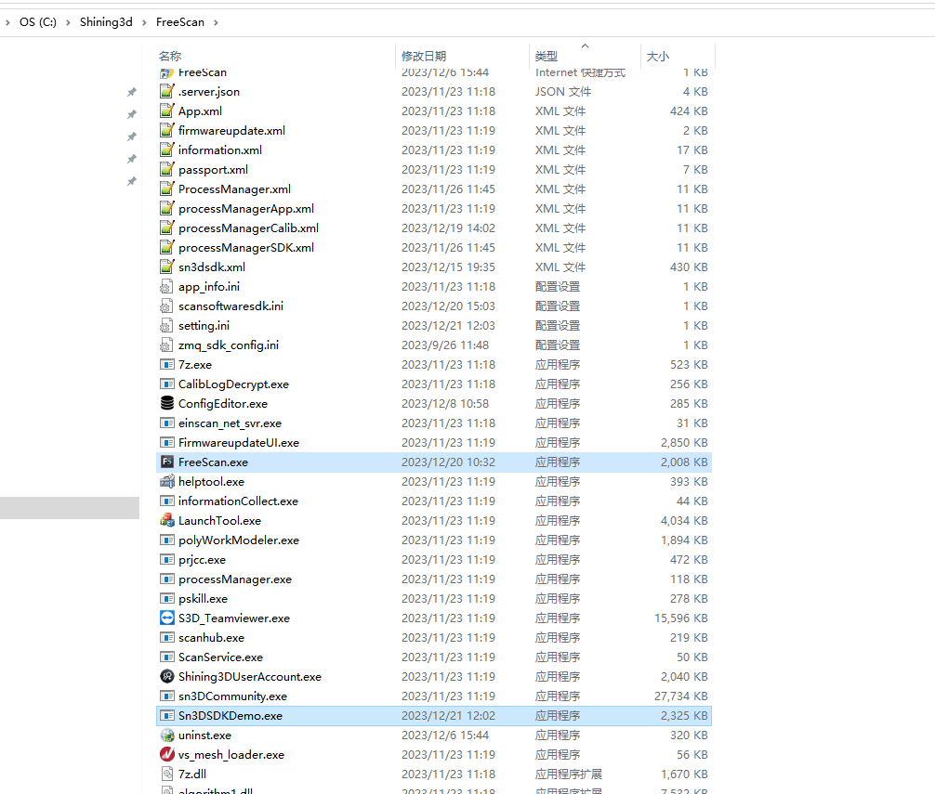

第二步修改配置。默认情况下SDK工作在自动化模式，这种工作模式下客户端界面会随着SDK一起启动，调用SDK的结果会直接体现在客户端界面上。适用于扩展客户端的功能，比如加入机械臂扫描，加入压力板参数读取以及加入其他自定义功能。
修改这种配置的方法是找到工作文件夹中的scansoftwaresdk.ini，鼠标左键双击打开。
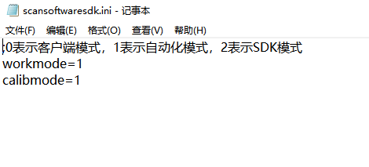
修改workmode。0表示客户端模式，这种模式表示不使用SDK的功能，仅仅使用客户端本身的功能。1表示自动化模式，前文已经介绍。2表示SDK模式，这种模式下不会显示客户端的界面，用户通过调用SDK的API接口自行完成界面和流程功能。
第三步，运行环境检测。如果想确认环境是否搭建成功，请运行工作文件夹中的Sn3DSDKDemo.exe。注意：Sn3DSDKDemo.exe仅用于SDK功能演示，它不进行操作上的异常处理，因此请不要随意操作，以免出现异常影响使用。运行后，在Select your device中选择和设备匹配的型号，点击“OK”按钮。此处以Freescan UE Pro设备为例。
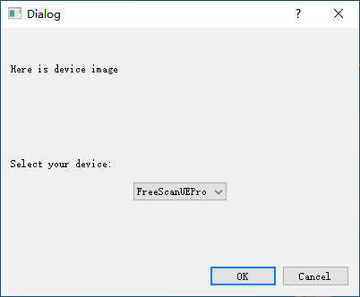
稍后，会看到Demo的主界面，点击“OpenService”。

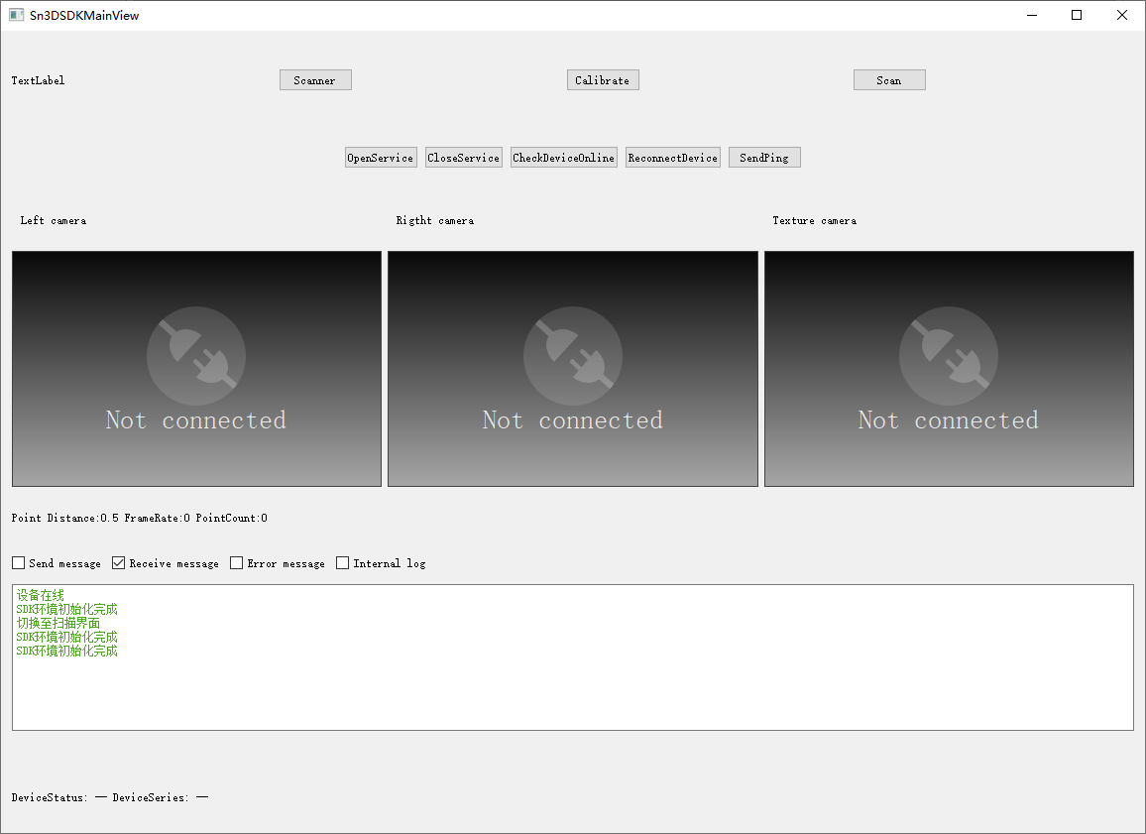
此时您会看到客户端界面启动，启动完成后，在Sn3DSDKDemo.exe主界面下方的消息框中有初始化完成提示。
点击右上角Scan按钮，切换到Scan面板。
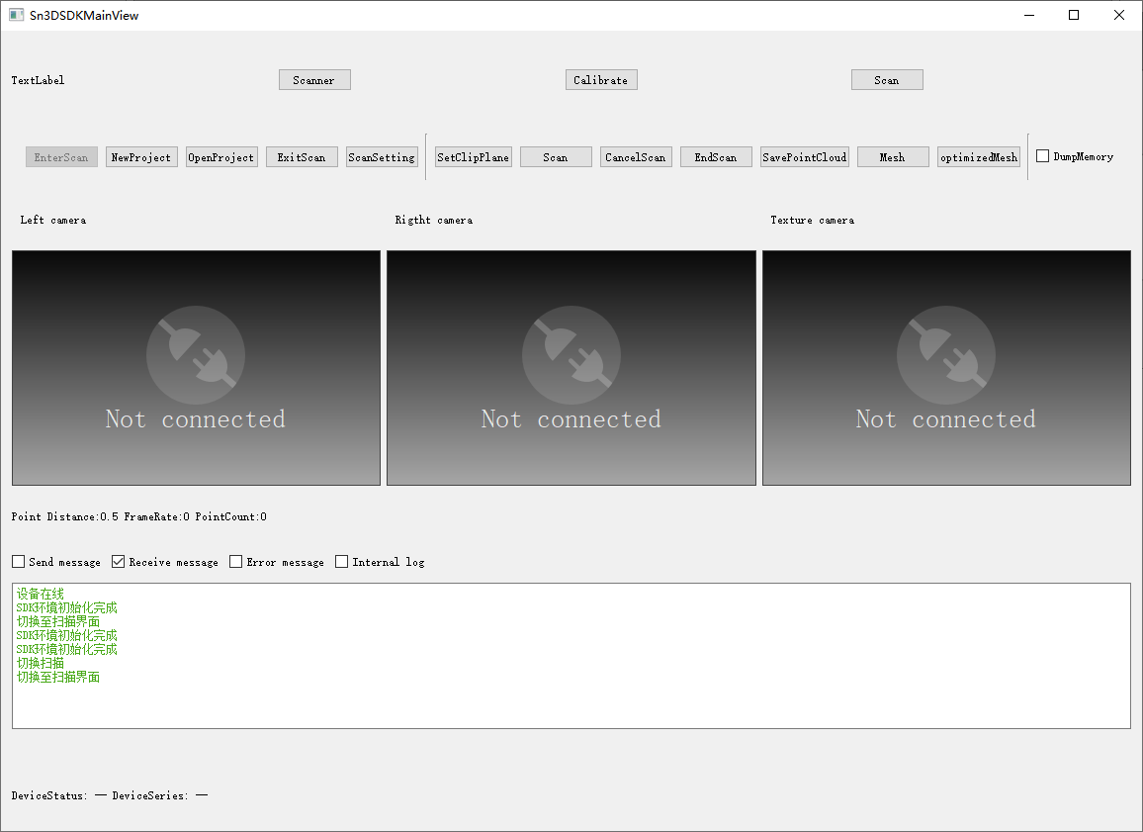
点击NewProject按钮，然后和客户端类似，选择一个文件夹。您会看到Sn3DSDKDemo.exe显示扫描面板，同时客户端也更新到扫描模式。

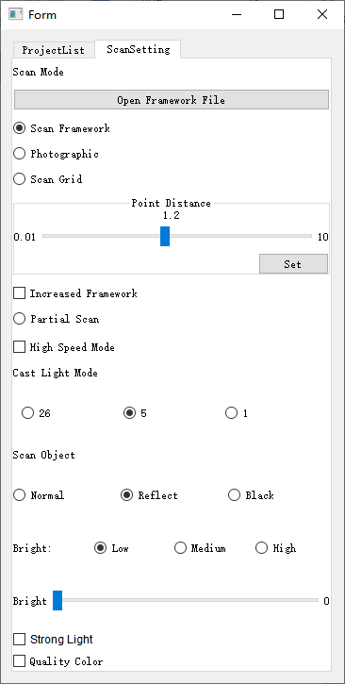

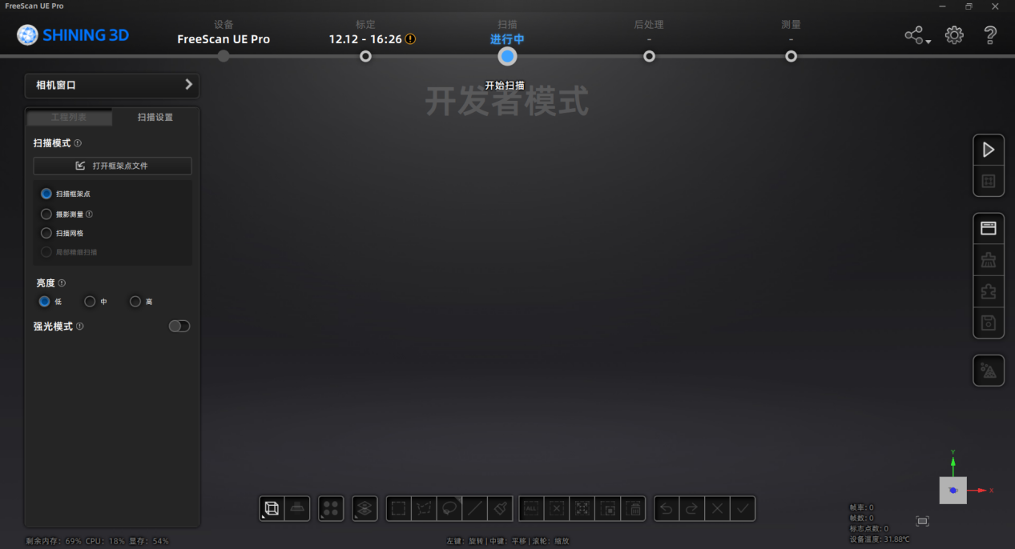
点击Sn3DSDKDemo.exe面板上的Scan grid选项切换成点云扫描模式。
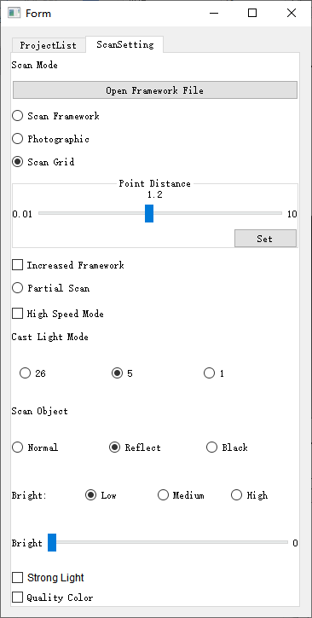
客户端会同步进行切换：

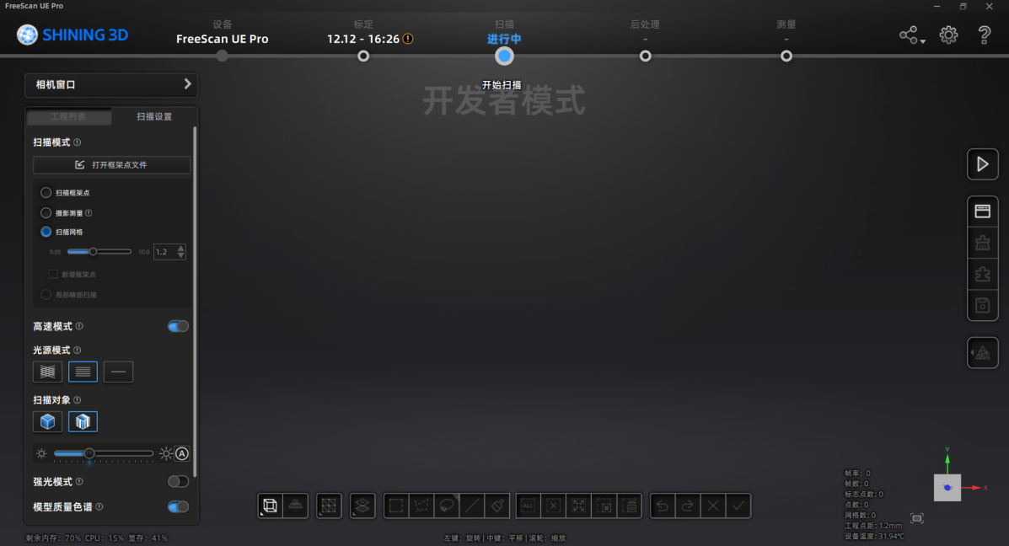
点击Sn3DSDKDemo.exe上部中间的“Scan”按钮（注意：不是右上角那个同名的按钮）。如果能够扫描出现点云，则说明环境搭建成功。
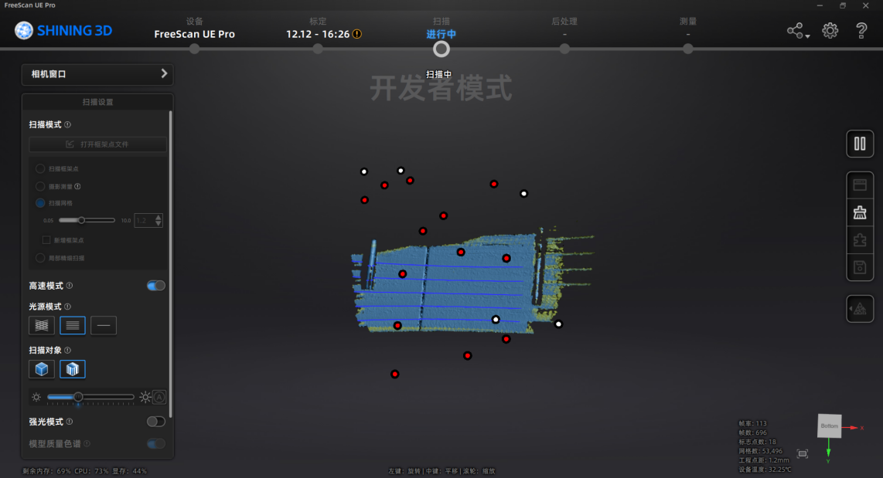

编译演示代码
编译演示代码后可以进行调试，方便进行后续开发。编译环境需要Visual Studio 2017、Qt5.15.10、CMake3.23.0或者其兼容版本。
安装好上述开发工具后，执行CMake，按提示选择好演示代码的文件夹和生成文件夹。

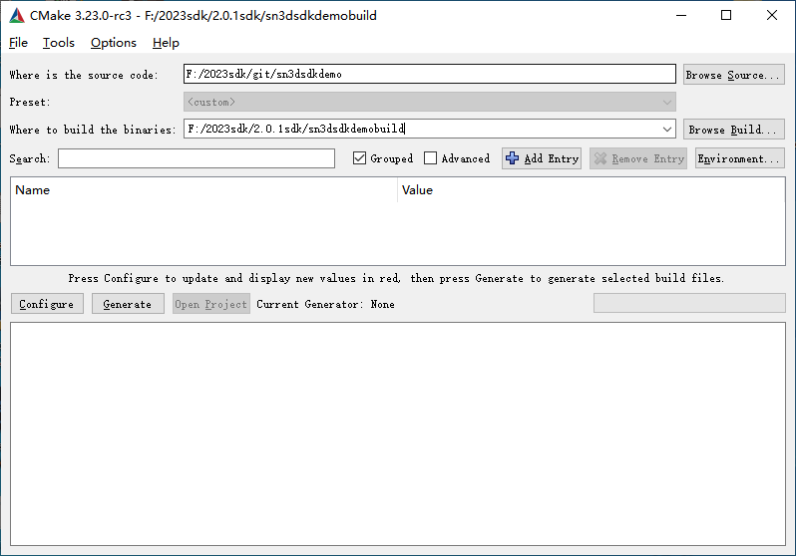
点击“Configure”按钮。

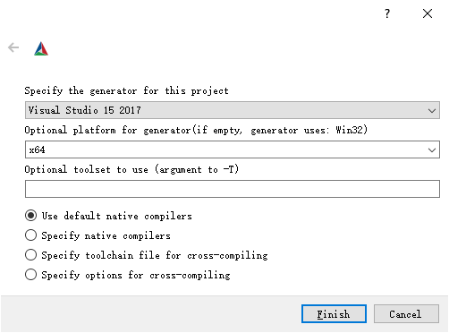
选择Visual Studio 15 2017以及x64平台，点击“Finish”。
此时会遇到如下错误：

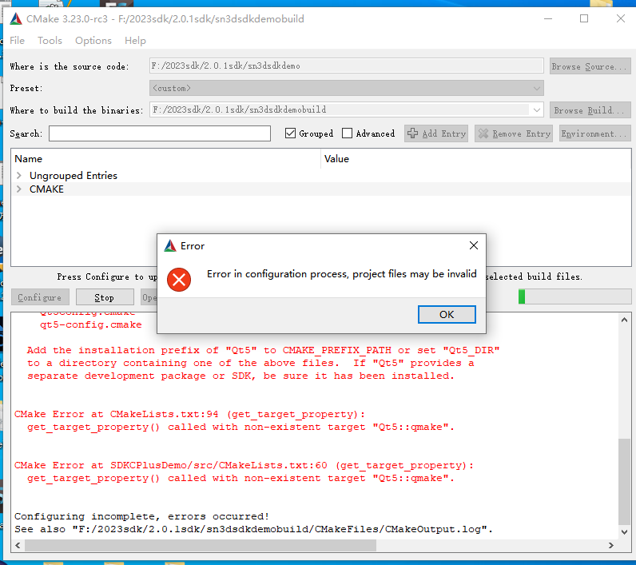

点击“OK”按钮，展开“Ungrouped Entries”，确保“CUSTOMER_MODE”是选中状态。然后点击Qt5_DIR右侧的Value列，选择正确的Qt5 cmake文件。这个文件的位置不同的开发环境有所不同，通常位于Qt5主文件夹的lib\cmake\Qt5中。选择完毕后再次点击“Configure”按钮，此时不会再有错误。
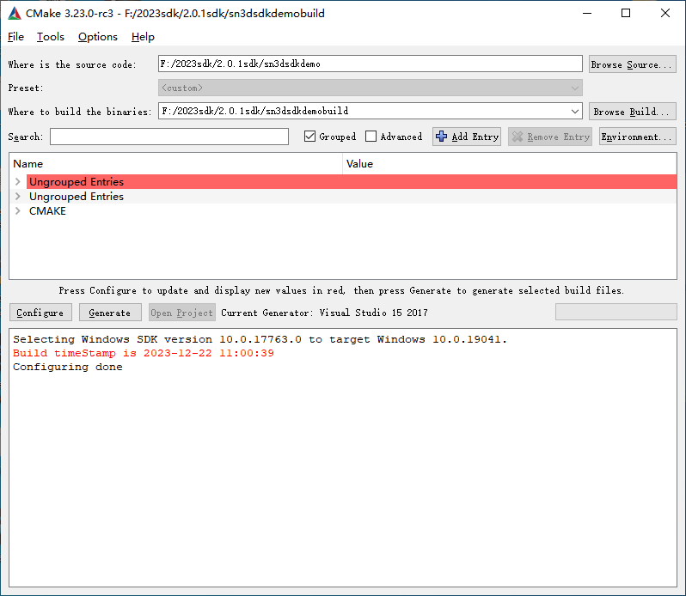
点击“Generate”生成Visual Studio 2017工程。

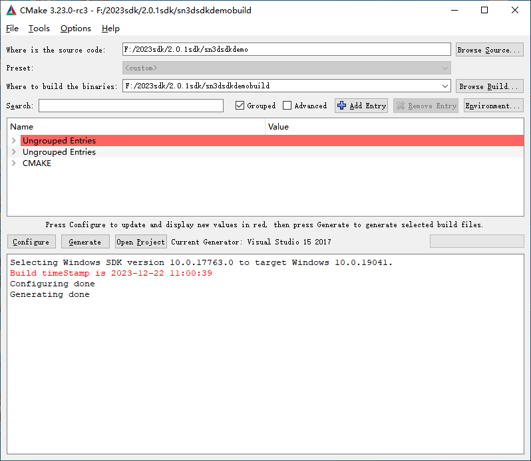
点击“Open Project”，CMake通常会使用Visual Studio 2017打开工程。右键选择Sn3DSDKDemo工程，在弹出菜单上选择“生成”，后续步骤按照Visual Studio 2017的开发步骤进行即可。注意：请使用Release、x64配置进行编译。

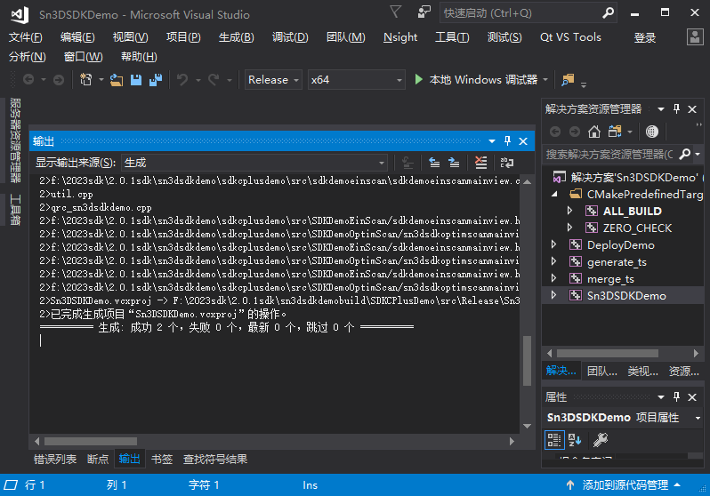
编译成功后可以用自己编译的Sn3DSDKDemo.exe替换本公司之前提供的，然后进行调试。

